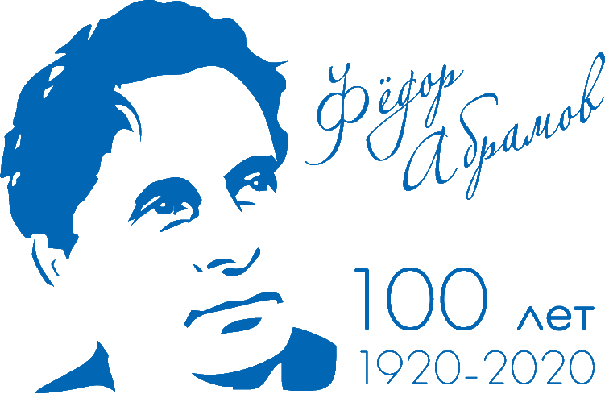

2020 год – Год Фёдора Абрамова в Архангельской области

Программа мероприятий,
посвященных 100-летию со дня рождения писателя Ф.А. Абрамова
29 февраля 2020 года, дер. Веркола Пинежского района
«Я РОДИЛСЯ В САМОМ КРАСИВОМ МЕСТЕ РОССИИ…» – Ф. Абрамов о родной Верколе
08.30-20.00 | Планшетная выставка «Писатель которого не хватает». 6+ | Дом культуры. Абрамовский зал.
08.30-10.00 | Показ видеокниги по роману Ф. Абрамова «Братья  и сестры», в записи которой участвовали жители  дер. Веркола.12+ | Дом культуры. Зрительный зал.
08.30-10.00  12.00-14.00 | Выставочная площадка «Веркольская библиотека и Фёдор Абрамов». 12+ | Библиотека
08.30 | Запись на экскурсии по Верколе, в семейный музей «Дом брата Михаила», Свято-Артемиево Веркольский мужской монастырь. Полезная информация, навигация по Верколе, информирование о достопримечательностях  и туробъектах Пинежья. 12+ | Туристско-информационный центр «Пинежье»
12.00, 14.30, 15.00, 16.00 | Пешеходные экскурсии «Моя Веркола», «Из истории Верколы», «Назад в 80-е», автобусная экскурсия «Веркольский монастырь». 12+ | По улицам деревни  Веркольский монастырь
08.30-17.30 | Свободное посещение экспозиций музея.  Экскурсии в музее по предварительной записи. 6+ | Литературно-мемориальный музей Ф.А. Абрамова
14.00, 15.00, 16.00 | Экскурсии в семейный музей «Дом брата Михаила»  (по предварительной записи ТИЦ) 6+ | Семейный музей «Дом брата Михаила»
10.15-12.00 | Торжественное открытие Дня памяти Ф.А. Абрамова «Примите мой низкий поклон…»  Шествие до могилы Ф.А. Абрамова. 6+  Лития и гражданская панихида на могиле Ф.А. Абрамова. 6+ | Площадь у Дома культуры  На усадьбе Ф.А. Абрамова
12.00-16.00 | Фотозоны:  - «Что напрялось и наткалось – то в приданое досталось»  - «Работай до поту, так поешь блинов в охоту»  - «У самовара». 0+ | Амбар у семейного музея «Дом брата Михаила»  Площадь у Дома культуры  У самоварного ряда
13.30 | Торжественное открытие Веркольского Дома культуры после ремонта | Площадь у Дома культуры, Дом культуры
13.00-14.30 | Масленичный разгуляй:  - театрализованное представление,  - самоварные и сувенирные ряды,  - «Игры из далёкого прошлого» - народные игры и забавы,  - «Потешный двор» - игры и эстафеты для детей  и взрослых,  - фотозоны,  - катание с ледяной горы,  - катание на лошади в санях. 0+ | Площадь у Дома культуры
14.15-17.00 | Показ кинофильмов.  Показ видеокниги по роману Ф. Абрамова «Братья  и сестры», в записи которой участвовали жители  дер. Веркола.12+ | Зимняя изба Дома Иняхина
15.30-17.00 | Свободное посещение Дома Иняхина | Дом Иняхина
14.00, 15.00, 16.00 | Литературная гостиная «Абрамов и время».  Участвуют:  Н. Леонович, поэт, радиожурналист,  П. Немиров, краевед, член Союза журналистов, А. Петров, доктор филологических наук,  Д. Ермаков, члена Союза писателей России,  Н. Мелёхина, журналист, прозаик и критик,  молодые писатели-деревенщики,  исполнители песен о Ф.А. Абрамове. 12+ | Веркольская библиотека
14.00-17.00 | Работа краеведческой лавки:  - продажа книг Ф.Абрамова и краеведческой литературы;  - акция «Открытка из Абрамовской Верколы» | Веркольская библиотека
15.30-20.00 | Мастер-классы:  «Веркольский коник» - роспись на спиле дерева,  «Коняшка» - роспись козуль,  «Конь Карька» - игрушка из ниток,  «Масленица» - лоскутная кукла,  «Подарок маме» - цветок из бересты,  «Я был в Верколе!» - чистописание на открытке с отправлением по почте. 0+ | Спортзал школы (1 этаж)
17.30-19.00 | Сказы и сказки Пинежья в исполнении писательницы  и сказительницы Анны Мулиин.  Показ документального фильма «Чтобы красота не пропала», посвященного Ф.А. Абрамову, режиссер Марина Никитина. 6+ | Веркольская библиотека
17.30-19.00 | Литературная дискуссионная площадка «Абрамов: мне есть, что сказать…» 12+ | Литературно-мемориальный музей Ф.А. Абрамова
18.00-19.30 | Презентация диска «Я с Абрамовым не был знаком», сборника музыкальных произведений, посвящённых жизни и творчеству Ф.А. Абрамова. Автор идеи  и создатель диска С. Григорьев. 12+ | Актовый зал школы (2 этаж)
17.30-19.00 | Спектакль «Сарафан» в постановке Архангельского театра драмы им. М.В. Ломоносова (по пригласительным билетам) | Дом культуры
19.30-20.30 | «Веркольская вечорка» с Веркольским народным хором (традиционные пинежские песни, игры, хороводы). 6+ | Рекреация школы (2 этаж)
12.00-17.30 | «Игровая площадка для детей», выездной читальный зал. 0+ | Палатка
08.30-20.00 | Точки горячего питания работают в гостевом доме «Татьянина изба», Веркольской школе, магазинах и на улице. Организована продажа цветов.  Мобильная связь: Мегафон. На территории деревни отсутствуют банкомат, автозаправка.  Просьба одеваться теплее. Организованы маршруты общественного транспорта по маршруту Карпогоры – Веркола, Веркола – Карпогоры.

